Національний технічний університет України  
«Київський політехнічний інститут імені Ігоря Сікорського»  
Факультет інформатики та обчислювальної техніки  
Кафедра обчислювальної техніки

**Лабораторна робота №1**з дисципліни «Вступ до Data Science»

**Підготовка та аналіз даних для статистичного навчання**

**Виконав:**  
Селютін Є.О.  
Група ІО-15  
Залікова книжка №1519

**Перевірив:**

Професор кафедри ОТ ФІОТ

Писарчук О. О.

**Київ – 2023**

**Мета:** виявити, дослідити та узагальнити особливості застосування методів статистичного навчання для задач визначення статистичних характеристик вхідного потоку даних з використанням спеціалізованих пакетів мови програмування Python.

**Завдання (III рівень):**

1. Провести парсинг самостійно обраного сайту. Вміст даних, що підлягають парсингу – обрати самостійно.
2. Результати парсингу зберегти у файлі. Тип файлу обрати самостійно.
3. Оцінити динаміку тренду реальних даних.
4. Здійснити визначення статистичних характеристик результатів парсингу.
5. Синтезувати та веріфікувати модель даних, аналогічних за трендом і статистичними характеристиками реальним даним, які є результатом парсингу.
6. Провести аналіз отриманих результатів.

**Виконання лабораторної роботи:**

1. Для парсингу даних я обрав сайт <https://ru.investing.com/economic-calendar/cpi-733>, котрий має в собі табличку показників інфляції долара за певний проміжок часу. Для того, щоб спарсити дані мені довелося використати бібліотеку Selenium, адже там довелося натискати кнопку «показати ще» та закривати модальне вікно. Я написав скрипт, який під’єднується до сторінки, періодично натискає на кнопку «показати ще», а якщо вилазить модальне вікно, то він закриває його та натискає на кнопку певну кількість раз.  
 Файл ***parse_url.py***

from bs4 import BeautifulSoup  
from selenium import webdriver  
from selenium.webdriver.common.by import By  
from selenium.webdriver.chrome.webdriver import WebDriver as ChromeDriver  
import time  
  
  
def close_modal(driver: ChromeDriver) -> None:  
 close_button = driver.find_element(By.XPATH, """// *[ @ id = "PromoteSignUpPopUp"] / div[2] / i""")  
 close_button.click()  
  
  
def extract_table_html(driver: ChromeDriver) -> str:  
 soup = BeautifulSoup(driver.page_source, 'html.parser')  
 table_element = soup.find('table', {'id': 'eventHistoryTable733'})  
 table_html = str(table_element)  
 return table_html  
  
  
def click_show_more_button_multiple_times(url: str, output_filename: str, num_clicks: int) -> None:  
 driver = webdriver.Chrome()  
 driver.get(url)  
 for _ in range(num_clicks):  
 try:  
 show_more_button = driver.find_element(By.ID, "showMoreHistory733")  
 show_more_button.click()  
  
 time.sleep(5)  
 except:  
 close_modal(driver)  
 time.sleep(5)  
  
 table_html = extract_table_html(driver)  
  
 with open(output_filename, 'w', encoding='utf-8') as html_file:  
 html_file.write(table_html)  
 driver.quit()  
  
  
url = "https://ru.investing.com/economic-calendar/cpi-733"  
output_filename = "output.html"  
num_clicks = 20  
  
  
click_show_more_button_multiple_times(url=url, output_filename=output_filename, num_clicks=num_clicks)

2. Для вилучення та зберігання даних в певний файл, я написав скрапер, який вилучає данні в три формати CSV, JSON, XSLX. Він проходиться по збереженому файлі ***output.html***, дістає дані та зберігає в файлах.

Файл ***scrapper.py***

import json  
import openpyxl  
import csv  
from bs4 import BeautifulSoup  
  
  
def create_json(data: list) -> None:  
 with open('outputs/output.json', 'w', encoding='utf-8') as json_file:  
 json.dump(data, json_file, ensure_ascii=False, indent=4)  
  
  
def create_xlsx(data: list) -> None:  
 workbook = openpyxl.Workbook()  
 sheet = workbook.active  
 sheet.title = 'Inflation Data'  
  
 sheet['A1'] = 'date'  
 sheet['B1'] = 'actual_inflation'  
  
 for row_index, entry in enumerate(data, start=2):  
 sheet.cell(row=row_index, column=1, value=entry['date'])  
 sheet.cell(row=row_index, column=2, value=entry['actual_inflation'])  
  
 workbook.save('outputs/output.xlsx')  
  
  
def create_csv(data: list) -> None:  
 with open('outputs/output.csv', 'w', newline='', encoding='utf-8') as csv_file:  
 csv_writer = csv.writer(csv_file)  
 csv_writer.writerow(['date', 'actual_inflation'])  
  
 for entry in data:  
 csv_writer.writerow([entry['date'], entry['actual_inflation']])  
  
  
def scrap_file(create_file=True):  
 with open('output.html', 'r', encoding='utf-8') as html_file:  
 html_content = html_file.read()  
  
 soup = BeautifulSoup(html_content, 'html.parser')  
 table = soup.find('table', {'id': 'eventHistoryTable733'})  
 data = []  
  
 for row in table.find_all('tr', {'event_attr_id': '733'}):  
 cells = row.find_all('td')  
 if len(cells) == 6:  
 date_str = cells[0].text.strip()  
 date_str = date_str[0:10]  
 actual_inflation = cells[2].text.strip()  
 data.append({'date': date_str, 'actual_inflation': actual_inflation})  
 if create_file:  
 create_json(data=data)  
 create_csv(data=data)  
 create_xlsx(data=data)  
 else:  
 return data  
  
  
scrap_file()

3-6. Для динаміки тренду та статистичних даних я створив файл ***analytics.py***. Я створив дві функції перша будує графік по реальним даним та розраховує статистичні характеристики для даних парсингу, друга робить математичну модель, розраховує статистичні характеристики та лінію тренду.

Файл ***analitics.py***

import numpy as np  
from matplotlib.backends.backend_tkagg import FigureCanvasTkAgg  
from scrapper import scrap_file  
import matplotlib.pyplot as plt  
from datetime import datetime  
import tkinter as tk  
  
  
def analyze_real_data(dates: list, real_inflation_values: list) -> None:  
 real_mean_inflation = np.mean(real_inflation_values)  
 real_std_deviation_inflation = np.std(real_inflation_values)  
 real_median_inflation = np.median(real_inflation_values)  
 real_min_inflation = np.min(real_inflation_values)  
 real_max_inflation = np.max(real_inflation_values)  
 real_variance_inflation = np.var(real_inflation_values)  
  
 print("Real Data Statistics:")  
 print("Mean inflation value:", real_mean_inflation)  
 print("Standard deviation of inflation:", real_std_deviation_inflation)  
 print("Median inflation:", real_median_inflation)  
 print("Minimum inflation value:", real_min_inflation)  
 print("Maximum inflation value:", real_max_inflation)  
 print("Inflation variance:", real_variance_inflation)  
  
 fig, ax = plt.subplots(figsize=(8, 4))  
 ax.plot(dates, real_inflation_values, marker='o', linestyle='-', color='black', markersize=4)  
 ax.set_xlabel("Date")  
 ax.set_ylabel("Inflation")  
 plt.xticks(rotation=45)  
 ax.grid(True)  
  
  
def generate_and_analyze_synthetic_data(dates: list, real_inflation_values: list) -> tuple:  
 degree = 15  
 noise_std = 0.5  
  
 np.random.seed(0)  
 coefficients = np.polyfit(np.arange(len(dates)), real_inflation_values, degree)  
 synthetic_trend_values = np.polyval(coefficients, np.arange(len(dates)))  
 print("\nModel:")  
 print(np.poly1d(coefficients))  
 synthetic_inflation_values = synthetic_trend_values + np.random.normal(0, noise_std, len(dates))  
  
 # Use this if you want to create anomaly  
 # anomaly_index = 20  
 # anomaly_value = 10.0  
 # synthetic_inflation_values[anomaly_index] = anomaly_value  
  
 synthetic_mean_inflation = np.mean(synthetic_inflation_values)  
 synthetic_std_deviation_inflation = np.std(synthetic_inflation_values)  
 synthetic_median_inflation = np.median(synthetic_inflation_values)  
 synthetic_min_inflation = np.min(synthetic_inflation_values)  
 synthetic_max_inflation = np.max(synthetic_inflation_values)  
 synthetic_variance_inflation = np.var(synthetic_inflation_values)  
  
 print("\nSynthetic Data Statistics:")  
 print("Mean inflation value:", synthetic_mean_inflation)  
 print("Standard deviation of inflation:", synthetic_std_deviation_inflation)  
 print("Median inflation:", synthetic_median_inflation)  
 print("Minimum inflation value:", synthetic_min_inflation)  
 print("Maximum inflation value:", synthetic_max_inflation)  
 print("Inflation variance:", synthetic_variance_inflation)  
  
 return synthetic_trend_values, synthetic_inflation_values  
  
  
if __name__ == '__main__':  
 data = scrap_file(create_file=False)  
 data = data[::-1]  
 parsed_dates = [datetime.strptime(d['date'], '%d.%m.%Y').date() for d in data]  
 parsed_inflation_values = [float(d['actual_inflation'].replace('%', '').replace(',', '.')) for d in data]  
  
 root = tk.Tk()  
 root.title("Dollar inflation chart with trend")  
  
 frame1 = tk.Frame(root)  
 frame1.pack()  
  
 analyze_real_data(dates=parsed_dates, real_inflation_values=parsed_inflation_values)  
  
 fig1, ax1 = plt.subplots(figsize=(8, 4))  
 ax1.plot(parsed_dates, parsed_inflation_values, marker='o', linestyle='-', color='black', markersize=4,  
 label='Parsed Data')  
 ax1.set_xlabel("Date")  
 ax1.set_ylabel("Inflation")  
 plt.xticks(rotation=45)  
 ax1.grid(True)  
 plt.legend()  
 plt.title("Dollar Inflation Chart (Parsed)")  
  
 canvas1 = FigureCanvasTkAgg(fig1, master=frame1)  
 canvas_widget1 = canvas1.get_tk_widget()  
 canvas_widget1.pack()  
  
 frame2 = tk.Frame(root)  
 frame2.pack()  
  
 synthetic_trend_values, synthetic_inflation_values = generate_and_analyze_synthetic_data(  
 dates=parsed_dates,  
 real_inflation_values=parsed_inflation_values)  
  
 fig2, ax2 = plt.subplots(figsize=(8, 4))  
 ax2.plot(parsed_dates, synthetic_inflation_values, marker='x', linestyle='--', color='red', markersize=4,  
 label='Synthetic Data')  
 ax2.plot(parsed_dates, synthetic_trend_values, linestyle='--', color='blue', label='Synthetic Trend')  
 ax2.set_xlabel("Date")  
 ax2.set_ylabel("Inflation")  
 plt.xticks(rotation=45)  
 ax2.grid(True)  
 plt.legend()  
 plt.title("Dollar Inflation Chart (Synthetic)")  
  
 canvas2 = FigureCanvasTkAgg(fig2, master=frame2)  
 canvas_widget2 = canvas2.get_tk_widget()  
 canvas_widget2.pack()  
  
 root.mainloop()

**Результати виконання лабораторної роботи:**

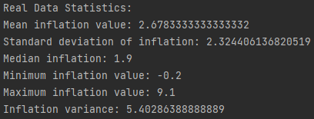

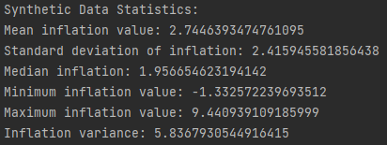

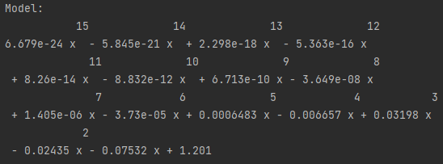

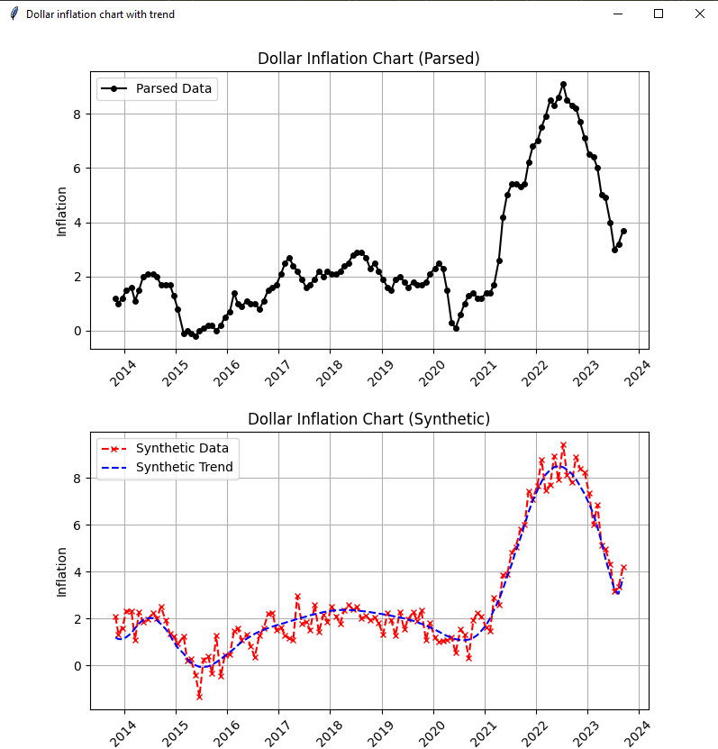

**Аналіз результатів лабораторної роботи:**

За графіком даних парсингу інфляції долара видно, що з 2021 по 2023 рік інфляція сильно виросла, це обумовлено ковідом, війною в Україні та певними зовнішніми чинниками. Також треба зазначити, що в 2015 році інфляція була від’ємна і було укріплення долара.   
 Математична модель складена коректно, оскільки графіки співпадають. За цими даними можна прогнозувати подальшу інфляцію долара.

**Висновки:** у ході виконання лабораторної роботи проведено парсинг сайту з даними про інфляцію долара. Розроблено скрипт для вилучення даних зпарсеного файлу та збереження їх у різні форматі. Розроблено скрипт для аналітики цих даних, побудови графіків, створенню математичної моделі, розрахунку статистичних даних та побудови лінії тренду.